SỞ GD & ĐT TP. HỒ CHÍ MINH  TRƯỜNG THPT ĐÔNG DƯƠNG  --- o0o --- | KIỂM TRA HỌC KÌ I - Năm học 2013 – 2014  Môn: VẬT LÝ 11  Thời gian làm bài: 45 phút, không kể thời gian phát đề.  MÃ PHÁCH

Họ và tên học sinh: Lớp:

Câu 1: (2 điểm) Phát biểu và viết biểu thức của định luật Cu-lông ? Giải thích và nêu rõ đơn vị của các đại lượng có trong biểu thức ?
Áp dụng: Cho hai điện tích điểm q₁ = 10⁻⁸C và q₂ = - 2.10⁻⁸C đặt tại hai điểm A và B cách nhau 10cm trong không khí. Tìm lực tương tác giữa hai điện tích.
Câu 2: (1 điểm) Phát biểu và viết biểu thức định luật Ôm đối với mạch điện kín?
Câu 3: (1 điểm) Nêu bản chất của dòng điện trong kim loại? Nêu tên các hạt tải điện trong kim loại và trong chất điện phân?
Câu 4: (1 điểm) Hai điểm trên một đường sức trong một điện trường đều cách nhau 2m. Độ lớn cường độ điện trường là 1000V/m. Hiệu điện thế giữa hai điểm đó là bao nhiêu?
Câu 5: (1 điểm) Người ta điện phân một dung dịch muối ăn bằng dòng điện một chiều có cường độ 25 A trong thời gian 32 phút 10 giây thì thu được 54 g một kim loại hoá trị một ở catốt. Xác định tên kim loại đó.
Câu 6: ( 1 điểm) Hai điện tích điểm q₁ = 2.10⁻² μC và q₂ = - 2.10⁻² μC đặt tại hai điểm A và B cách nhau một đoạn 30 cm trong không khí. Tính cường độ điện trường tại điểm M là trung điểm của AB.
Câu 7: ( 3 điểm) Cho mạch điện như hình vẽ
R₁
R₂
R₃
R₄
Cho bộ nguồn gồm 3 pin giống nhau ghép nối tiếp, mỗi pin có suất điện động 2 V và điện trở trong là 0,5 Ω được mắc trong mạch kín. Cho R₁ = 1,5Ω; R₂= R₃ = 2Ω; R₄ = 1Ω. Tính:
a) Cường độ dòng điện qua toàn mạch?
b) Công suất toả nhiệt trên điện trở R₂? Hiệu suất của bộ nguồn?
c) Công của bộ nguồn sản ra trong thời gian 10 phút?

------------------------------------- HẾT -------------------------------------

SỞ GD & ĐT TP. HỒ CHÍ MINH  TRƯỜNG THPT ĐÔNG DƯƠNG  --- o0o --- | KIỂM TRA HỌC KÌ I - Năm học 2013 – 2014  Môn: VẬT LÝ 11  Thời gian làm bài: 45 phút, không kể thời gian phát đề.  MÃ PHÁCH

ĐÁP ÁN VÀ THANG ĐIỂM
CÂU HỎI | NỘI DUNG | THANG ĐIỂM
Câu 1  (2,0 đ) | - Định luật Cu – lông: Lực hút hay đẩy giữa hai diện tích điểm đặt trong chân không có phương trùng với đường thẳng nối hai điện tích điểm đó, có độ lớn tỉ lệ thuận với tích độ lớn của hai điện tích và tỉ lệ nghịch với bình phương khoảng cách giữa chúng.  - Biểu thức định luật: F = k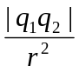  - Nêu được tên & đúng đơn vị  + F: độ lớn lực Cu-lông (N)  + k = 9.10⁹ Nm²/C².  + q₁, q₂: điện tích (C).  + r: khoảng cách giữa hai điện tích (m).  - Lực tương tác giữa hai điện tích là  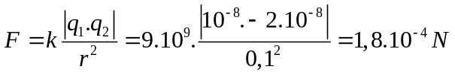 | 0,5 điểm  0,5 điểm  0,5 điểm  0,5 điểm
Câu 2  (1,0 đ) | - Định luật Ôm đối với mạch điện kín: Cường độ dòng điện chạy trong mạch điện kín tỉ lệ thuận với suất điện động của nguồn điện và tỉ lệ nghịch với điện trở toàn phần của mạch đó.  - Biểu thức: I = 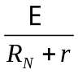 | 0,5 điểm  0,5 điểm
Câu 3  (1,0 đ) | - Bản chất của dòng điện trong kim loại: Dòng điện trong kim loại là dòng chuyển dời có hướng của các electron tự do dưới tác dụng của điện trường.  - Hạt tải điện trong kim loại là electron tự do.  - Hạt tải điện trong chất điện phân là ion âm và Ion dương. | 0,5 điểm  0,25 điểm  0,25 điểm
Câu 4  (1,0 đ) | - Ta có: 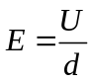  => Hiệu điện thế giữa hai điểm là: 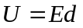  - Thay số: 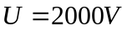 | 0,25 điểm  0,5 điểm  0,25 điểm
Câu 5  (1,0 đ) | - Từ công thức Fa –ra – đây ta có: 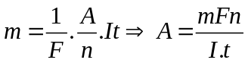  - Thay số: 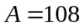  - Vậy kim loại của muối là Bạc ( Ag) | 0,5 điểm  0,25 điểm  0,25 điểm
Câu 6  (1,0 đ) | - 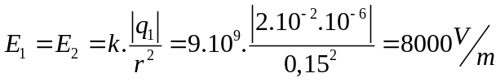  - Vì q₁, q₂ trái dấu nên 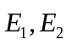 cùng phương, cùng chiều.  -Theo nguyên lí chồng chất từ trường ta có: 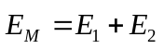  Vậy E_{M} = E₁ + E₂ = 2.8000= 16000 V/m và 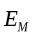cùng chiều với | 0,5 điểm  0,25 điểm  0,25 điểm
Câu 7  ( 3 đ) | a. Cường độ dòng điện chạy trong mạch  - 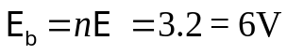  - 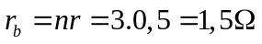  - 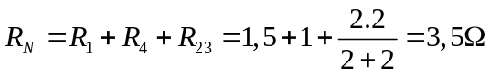  - 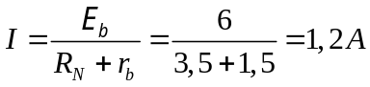  b. Công suất tỏa nhiệt trên R₂? Hiệu suất nguồn?  - 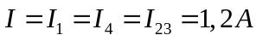  - 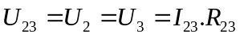= 1,2.1= 1,2 V  - Công suất tỏa nhiệt trên R₂: 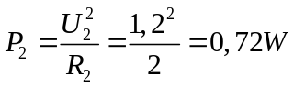  - Hiệu suất của nguồn điện là: 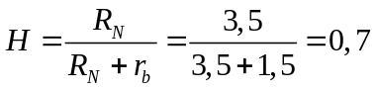  c.Công của nguồn điện sản ra trong 10 phút:  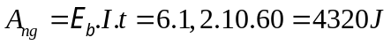 | 0,25 điểm  0,25 điểm  0,5 điểm  0,5 điểm  0,25 điểm  0,25 điểm  0,25 điểm  0,25 điểm  0,5điểm
Lưu ý: + Không giải được nhưng biết cách tóm tắt và đổi đơn vị đúng: + 0,25 đ.
+ Nếu sai hoặc thiếu đơn vị: - 0,25 đ.
+ Có thể giải bằng những cách khác.

